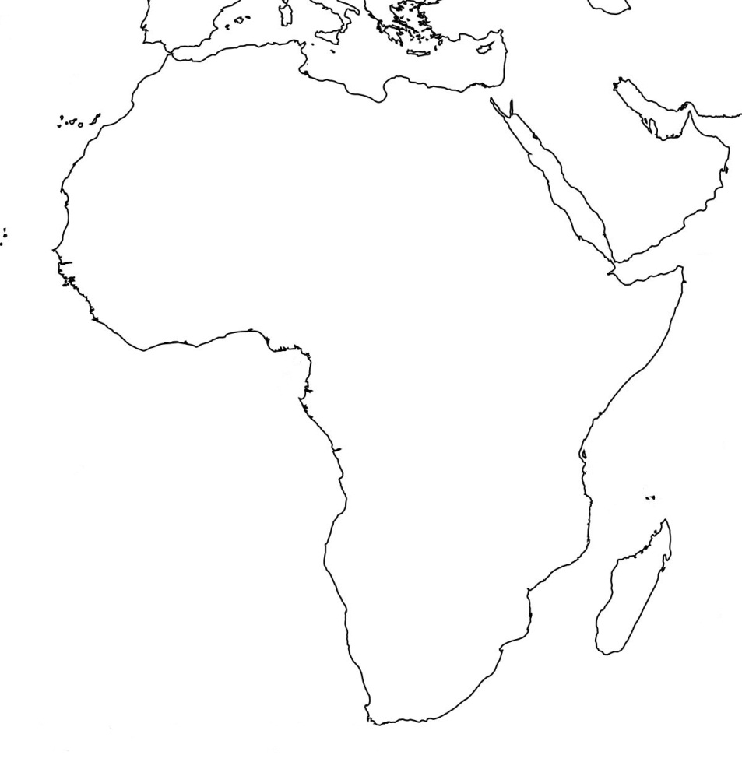

Területe:.................................km

É🡪 É. sz. 37°; Ny. h. 7°

......................................

D🡪 D. sz. 34°; K. h. 20°

.....................................

Ny🡪 É. sz. 15°; Ny. h. 18°

......................................

K🡪 É. sz. 11°; K. h. 52°

.........................................

Területe:.................................km

É-D kiterjedés:.......................km

Ny-K kiterjedés:.....................km

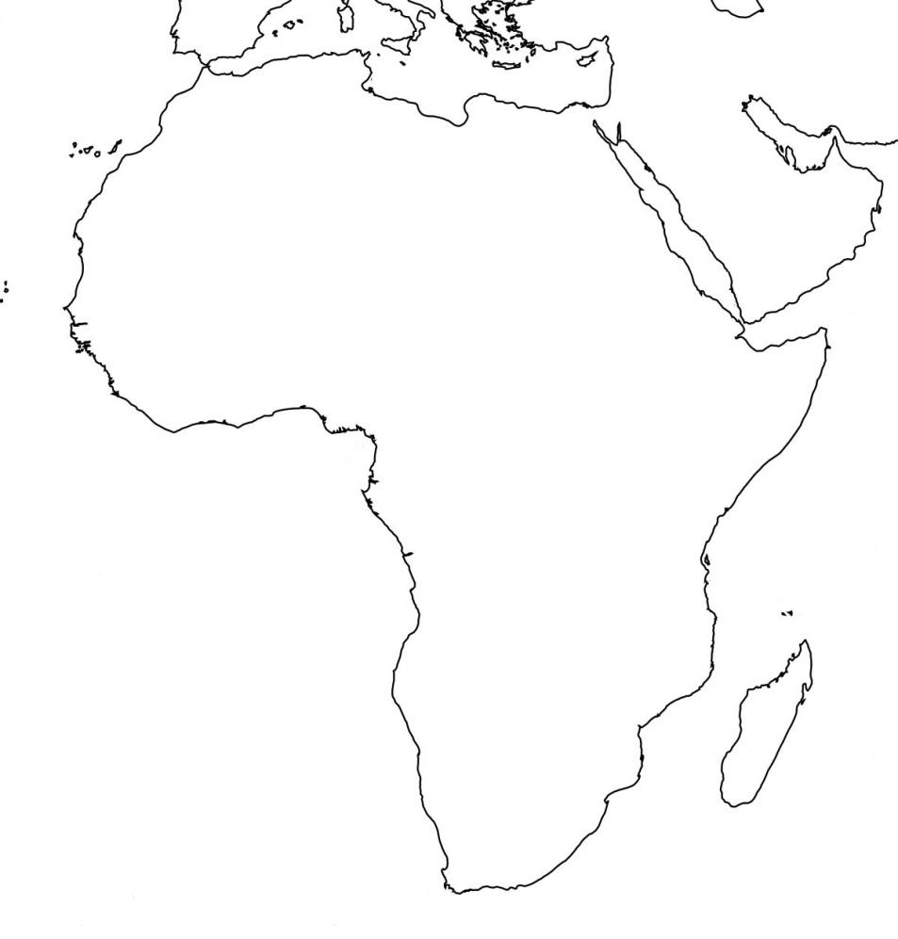

É🡪 É. sz. 37°; Ny. h. 7°

......................................

D🡪 D. sz. 34°; K. h. 20°

.....................................

Ny🡪 É. sz. 15°; Ny. h. 18°

......................................

K🡪 É. sz. 11°; K. h. 52°

.........................................